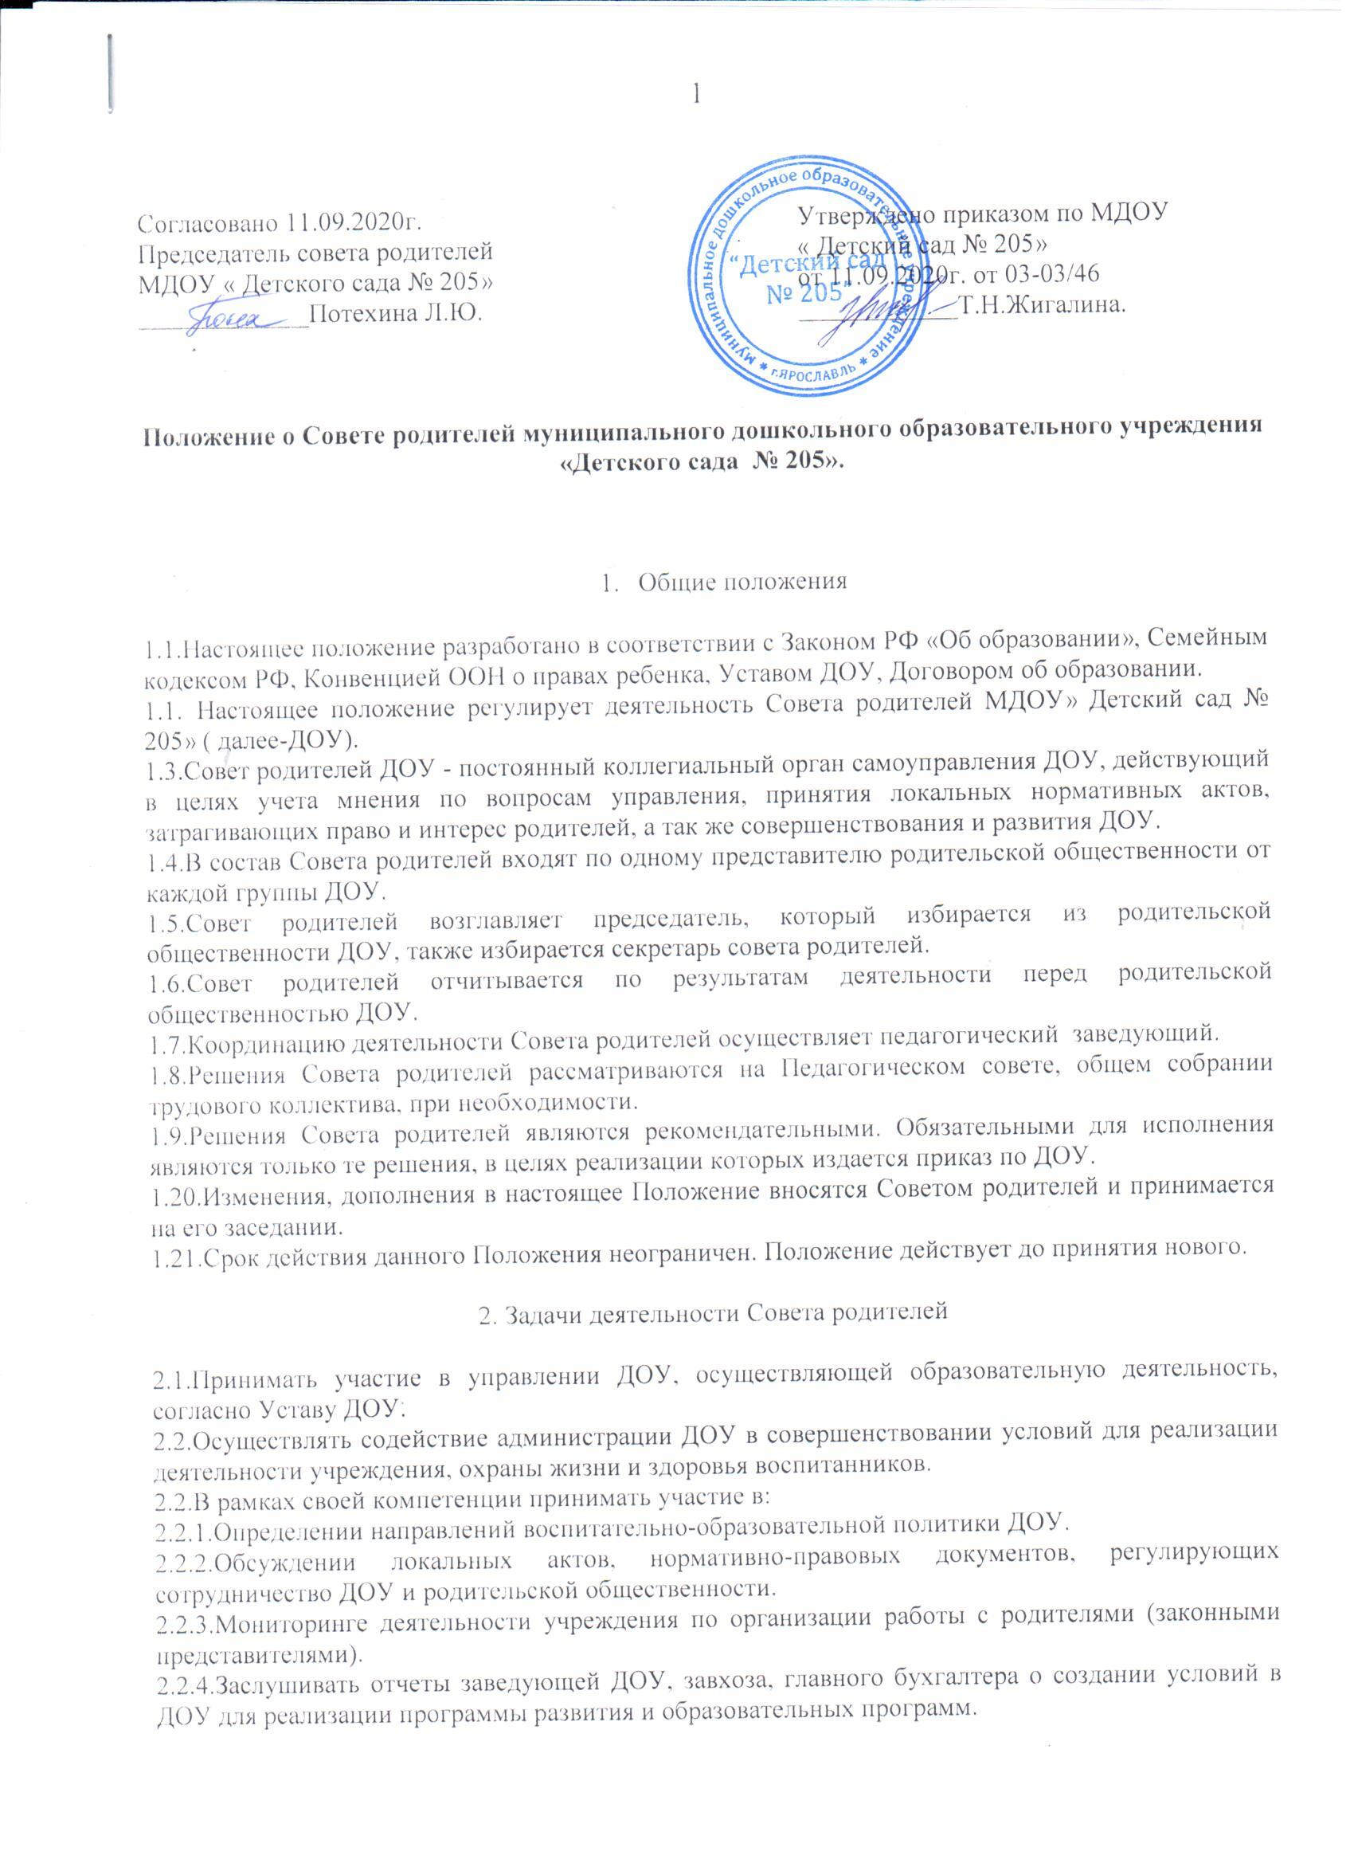

2.2.6.Способствовать организации в ДОУ открытых мероприятий, акций, праздников и досугов для воспитанников и родителей (законных представителей).
2.2.7.Осуществлять работу с родителями (законными представителями), направленную на реализацию договора об образовании: соблюдение прав, обязанностей ДОУ и родителей (законных представителей), границы ответственности сторон.

3.Содержание деятельности Совета родителей

3.1.Совет родителей оказывает активное содействие обеспечению оптимальных условий реализации деятельности ДОУ: укрепление и развитие материально-технической базы, реализации воспитательно-образовательного процесса, совершенствование предметно-развивающей среды.
3.2.Совет родителей принимает участие в планировании и реализации работы ДОУ по охране прав детства и интересов детей и родителей (законных представителей).
3.4.Содействует организации в ДОУ родительских конференций, собраний, клубов и др. мероприятий.
3.5.Оказывает посильную помощь ДОУ в развитии учреждения, благоустройстве помещения, территории, подготовке к новому учебному году с привлечением родительской общественности ДОУ.
3.6.Способствует привлечению внебюджетных и спонсорских средств, различных организаций и фондов для финансово-экономического совершенствования деятельности ДОУ, в рамках своей компетенции, действующего законодательства РФ.
3.7.Совместно с заведующей ДОУ, Совет родителей решает вопросы о поощрении наиболее активных представителей родительской общественности ДОУ.
3.8.Осуществляет работу с неблагополучными семьями ДОУ, в рамках своей компетенции.

4. Права Совета родителей

В рамках своей компетенции Совет родителей имеет право:
4.1.Вносить предложения администрации ДОУ, органам самоуправления по вопросам, касающимся сотрудничества ДОУ и семьи и получать информацию о результатах ее рассмотрения.
4.2.Заслушивать и получать информацию от администрации ДОУ, органов самоуправления учреждения.
4.3.Приглашать на заседания Совета родителей представителей родительской общественности ДОУ, при необходимости.
4.4.Выносить общественное порицание родителям, не выполнявшим Договор об образовании.
4.5.Создавать временные группы, комиссии для реализации своей деятельности.
4.6.Присутствовать на заседаниях педагогического совета, Общего собрания трудового коллектива, в рамках своей компетенции.

5. Ответственность Совета родителей

Совет родителей несет ответственность:
- За выполнение плана работы.
- За выполнение решений, рекомендаций.
- За реализацию деятельности ДОУ, направленную на сотрудничество с родителями (законными представителями) в рамках своей компетенции.
- За качественное принятие решений в соответствии с действующим законодательством РФ.
- За бездействие отдельных представителей Совета родителей или всего Совета родителей.

6. Организация деятельности Совета родителей

6.1.В состав Совета родителей входят представители родительской общественности от каждой группы ДОУ.
6.2.Совет родителей выбирает из своего состава председателя и секретаря сроком на 1 год.
6.3.Председатель Совета родителей, совместно с педагогическим работником - ответственным за работу с семьей в ДОУ:
6.3.1.Организует деятельность Совета родителей.
6.3.2.Информирует членов Совета родителей о предстоящем заседании не менее чем за 14 дней до его проведения.
6.3.3.Организует подготовку и проведение заседаний Совета родителей.
6.3.4.Определяет повестку дня.
6.3.5.Осуществляет мониторинг выполнения решений Совета родителей.
6.3.6.Осуществляет сотрудничество с председателями Совета родителей групп.
6.3.7.Осуществляет сотрудничество с заведующей ДОУ, руководителями структурных подразделений по вопросам развития ДОУ, укрепления материально-технической базы, создания условий, охраны жизни и здоровья детей.
6.4.Совет родителей работает по плану, который является составной
частью годового плана работы учреждения.
6.5.Заседания Совета родителей созываются не реже одного раза в квартал.
6.6.Заседания Совета родителей правомочны, если на них присутствует не менее половины его состава.
6.7.Решения Совета родителей принимаются открытым голосованием и считаются принятым, если за него проголосовало не менее двух третей присутствующих.
6.8.Организацию выполнения решений Совета родителей осуществляет его председатель, совместно с заведующей ДОУ, ответственным за работу с семьей в ДОУ.
6.9.Непосредственным выполнением решений занимаются ответственные лица, указанные в протоколе заседаний Совета родителей. Результаты выполнения решений докладываются на следующем заседании Совета родителей.
6.10. При необходимости, на заседании Совета родителей могут при-
сутствовать заведующая ДОУ, педагогические и медицинские работники
ДОУ, представители общественных организаций, родительской ответственности, представители органов управлений образования. Необходимость их присутствия определяет председатель Совета родителей. Приглашенные на заседание Совета родителей пользуются правом совещательного голоса.
6.11. Совет родителей организует сотрудничество с другими органами самоуправления ДОУ через взаимное участие представителей на заседаниях, собраниях. Для внесения предложений, дополнений, изменений по рассматриваемым вопросам.

7. Делопроизводство Совета родителей

- Заседания Совета родителей оформляются протоколом.
- В протоколе фиксируется:
7.2.1 Дата проведения Совета родителей.
7.2.2. Количество присутствующих (отсутствующих) членов Совета родителей.
- Приглашенные лица (ФИО, должность, организация).
- Повестка дня.
- Ход обсуждения вопросов, выносимых на заседание Совета родителей.
7.2.6 Предложения, пожелания, рекомендации и замечания членов Совета родителей и приглашенных лиц.
7.2.7.Протоколы подписывается председателем и секретарем Совета ро-
дителей.
7.2.8. Нумерация протоколов ведется от начала учебного года.
7.3. Книга регистрации протоколов нумеруется постранично, прошнуровывается и скрепляется подписью заведующей ДОУ и печатью учреждения.
7.4. Книга регистрации протоколов входит в номенклатуру дел ДОУ, хранится постоянно, передается по акту.
7.5. Секретарь Совета родителей несет ответственность за организацию и культуру делопроизводства Совета родителей.

